EMPRÉSTIMOS CONSIGNADOS
Os funcionários da IURD fazem empréstimos em alguns bancos, os quais deverão ser quitados da seguinte forma: a IURD desconta o valor da parcela do folha de pagamento do funcionário e repassa esse valor para o Banco.
Mensalmente, os bancos enviam à IURD as informações dos empréstimos concedidos aos funcionários em arquivos textos. Esse arquivo contém, além de outras informações, o CPF do funcionário, o número do contrato de empréstimo, o valor total do empréstimo, a quantidade total de parcelas, o número da parcela vigente e o valor da parcela vigente.
Por outro lado, a folha de pagamento uma vez tendo conhecimento que um funcionário fez um empréstimo no banco, a mesma começa então a descontar o valor do empréstimo na folha do funcionário e enviar o mesmo valor para o banco.
É preciso então, mês a mês, fazer um confronto entre as informações do arquivo texto do banco e os descontos que foram efetuados na folha de pagamento, pois podem ocorrer as seguintes situações:
- A folha descontou do funcionário, más o funcionário não deve mais para o banco, ou seja, no arquivo texto enviado pelo banco não há informações de empréstimo para aquele funcionário. Nesse caso, provavelmente a folha terá que reembolsar o funcionário no mês seguinte.
- No arquivo texto, contém informações de empréstimo de um funcionário, más a folha não efetuou o desconto correspondente em sua folha. Isso pode ocorrer em casos em que o funcionário efetua o empréstimo no banco, más a folha não foi informada sobre disso. Nesse caso, provavelmente a folha efetuará desconto duplo no mês seguinte.
- O valor descontado pela folha é menor que o valor enviado no arquivo texto do banco. Isso pode ocorrer em casos que o funcionário efetua um novo empréstimo no banco ou renegocia com o banco o contrato de empréstimo, para pagar em menos parcelas.
- O valor descontado pela folha é maior que o valor enviado no arquivo texto do banco. Isso pode ocorrer em casos que o funcionário renegocia com o banco o contrato de empréstimo, para pagar em mais parcelas do que estava previsto, diminuindo, com isso, o valor da parcela.
- O funcionário foi afastado pelo INSS ou foi demitido e o banco continua enviando informações de empréstimo no arquivo texto.
Para automatizar o controle desses empréstimos, a Aceex desenvolver, para a IURD, o módulo de Empréstimos Consignados, composto pelos seguintes programas:
- POL1071 – EMPRÉTIMOS CONSIGNADOS
Objetivo: efetuar o confronto mensal entre o valor descontado pela folha e o valor do empréstimo enviado pelo banco, através do arquivo texto.
A seguir, a tela principal do pol1071:
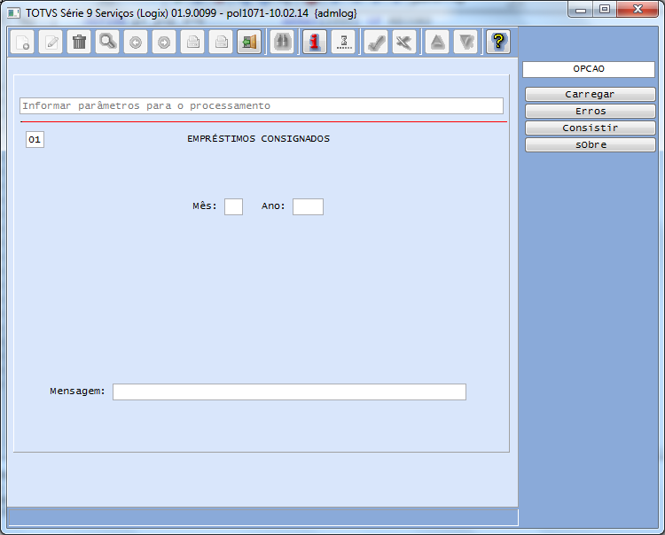
Campos da tela:
Mês: mês do confronto. Ex: 05 Ano: ano do confronto. Ex: 2012
Antes de utilizar esse programa, o usuário deverá providenciar o armazenamento dos arquivos textos enviados pelos bancos na sub-pasta onde deverão ficar armazenados todos os arquivos para UNLOAD (UNL). Essa sub-pasta é cadastrada no Logix através do programa LOG1100, conforme tela abaixo:
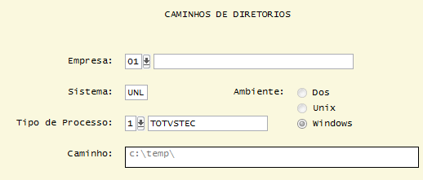
Após armazenar os arquivos textos de cada banco na pasta correta, os mesmos devem ser renomeados da seguinte forma: CONSIGaaaamm.bbb, onde aaaa é o ano, mm é o mês e bbb é o código do banco. Dessa forma, o nome do arquivo texto do banco Bradesco, para o mês de maio/2012, deve ser: CONSIG201205.237.
Passos para processar o programa POL1071.
1º) Clicar no botão Informar e digitar o mês/ano do confronto;
2º) Clicar no botão Carregar, para que os arquivos textos sejam lidos e seus dados armazenados no banco de dados Logix, em tabelas específicas, criadas para o empréstimo consignado. No momento da carga, o programa POL1071 tentará ler um arquivo texto para cada banco envolvido no processo. Se o arquivo de um determinado banco não for encontrado, o programa então exibirá, ao final do processamento, uma tela de erros, tela essa que poderá ser visualizada a qualquer momento, através do botão Erros.
3º) Clicar no botão Consistir, para que o programa inicie o confronto entre os valores descontados pela folha e os valores enviados pelos bancos. Se durante o confronto forem encontradas divergências, as mesmas serão registradas em uma tabela e poderão ser visualizadas em forma de consulta e relatório, utilizando outros programas que serão discutidos posteriormente.
A seguir são apresentadas as mensagens de divergências que o programa POL1071 poderá registrar, dependendo da situação:
- Se o Valor da FOLHA for menor que o Valor do BANCO:

Verificar se não existe novo Contrato.
Verificar se não houve Renegociação.
Verificar se não acabou algum Contrato.
- Se existir funcionário com empréstimos em dois Bancos:

Funcionário com Empréstimos em dois Bancos.
- Se o Valor da FOLHA for maior que o Valor do BANCO:

Ver se vai Reembolsar a diferença
Ver se foi prorrogado o prazo de Termino.
Ver se é desconto de meses anteriores.
- Se o Funcionário foi Demitido e esta sendo cobrado pelo BANCO

Demissão – Continuou repassando a parcela para o BANCO.
Repassar os 30% descontando parcelas repassadas depois da rescisão.
Ver valor do Prejuízo caso os valores das parcelas repassadas for maior que o valor dos 30%.

- Se o Funcionário foi Afastado e esta sendo cobrado pelo BANCO

INSS – Continuou repassando a parcela para o BANCO.
Aumentar 1 mês a mais a cada parcela repassada depois do Afastamento.
- Se o Funcionário foi Demitido no mês de repasse.

Demissão – Repassar os 30% da rescisão, não repassar a parcela.
- Se o Funcionário foi Afastado no mês de repasse:

INSS – Não repassar a parcela.
- Se o Funcionário não foi encontrado no arquivo do BANCO (Descontado na FOLHA e não cobrado pelo BANCO).

Verificar se o funcionário voltou do Afastamento.
Verificar se o Empréstimo só vai começar no próximo Mês/Ano.
Verificar se não houve prorrogação de Contrato
- Se existir REEMBOLSO (a folha está reembolsando um funcionário):

Ver se reembolso refere-se a descontos anteriores indevidos.
Ver se não foi reembolso previsto por conciliações anteriores.
- Se o Funcionário não foi encontrado na FOLHA (banco está cobrando, más a folha não efetuou o desconto para aquele funcionário):

Verificar se o funcionário contraiu empréstimo e não foi aplicado na FOLHA.
Verificar se não foi informado o Afastamento do funcionário.
Verificar se não foi informada a Rescisão do funcionário.
- Se o CPF do funcionário não está cadastrado na folha:

Verificar se é funcionário da Empresa.

Para o bom funcionamento do módulo Empréstimo Consignado, alguns cadastros são necessários e, para isso, alguns programas foram desenvolvidos:

POL1068 – Cadastro de Bancos
Objetivo: cadastrar os bancos envolvidos no processo de empréstimos consignados.
Tela principal:
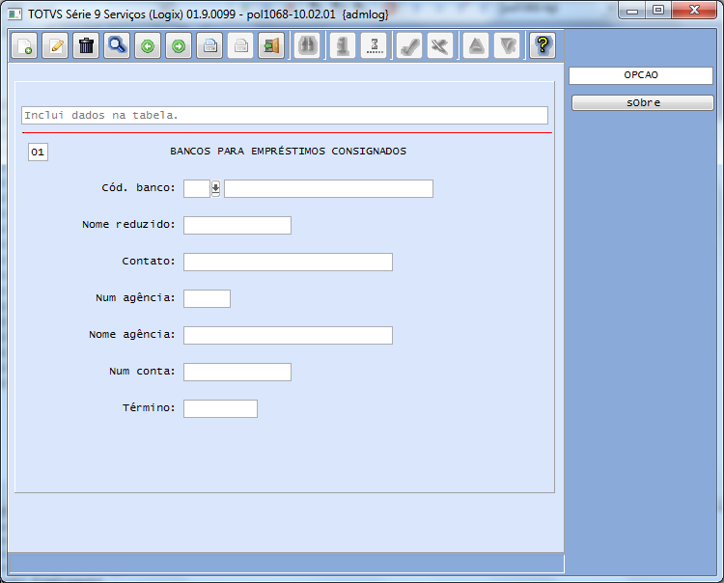

Campos da tela:
Cód banco: campo para informação do código do banco. Esse campo é obrigatório e só permite a entrada de dígitos numéricos, até o limite de 3 dígitos.
Ex.: 237.
Os demais campos, são de caráter informativos e são utilizados no momento da geração da cartinha de repasse que é enviada para os bancos. Mais detalhes sobre essa cartinha você encontrará no final desse manual.
Nome reduzido: nome reduzido como o banco é conhecido. Esse campo não é obrigatório e, se o usuário quiser preenche-lo, poderá utilizar qualquer tipo de caractere, até o limite de 15 dígitos.
Ex.: BRADESCO.
Contato: nome de uma pessoa, para contato no banco. Esse campo não é obrigatório e, se o usuário quiser preenche-lo, poderá utilizar qualquer tipo de caractere, até o limite de 30 dígitos.
Ex.: MARIA APARECIDA
Número da agência: número da agência bancária. Esse campo não é obrigatório e, se o usuário quiser preenche-lo, deverá utilizar apenas dígitos numéricos e, eventualmente, um hífen (-), para separar o número da agência e seu dígito de controle.
Ex.: 2476-0
Nome da agência: nome por extenso da agência bancária. Esse campo não é obrigatório e, se o usuário quiser preenche-lo, poderá utilizar qualquer tipo de caractere, até o limite de 30 dígitos.
Ex.: SÃO VICENTE – MAUÁ/SP
Número da conta: número da conta bancária. Esse campo não é obrigatório e, se o usuário quiser preenche-lo, deverá utilizar apenas dígitos numéricos e, eventualmente, um hífen (-), para separar o número da conta e seu dígito de controle.
Ex.: 100789-5
Término: data de término da validade do banco dentro do sistema de empréstimo consignado. Se uma data de término for informada, após essa data o programa de confronto (POL1071) deixará de confrontar os valores desse banco com a folha de pagamento.
Ex.: 31/12/2012

POL1069 – cadastro de eventos

Objetivo: relacionar o banco com os códigos de eventos da folha de pagamento.

Existem 4 tipos de eventos utilizados na folha, os quais estão diretamente ligados ao módulo de Empréstimo Consignado. São eles:

- Tipo 1: desconto da parcela de empréstimo;
- Tipo 2: desconto de rescisão;
- Tipo 3: desconto de afastamento pelo INSS;
- Tipo 4: reembolso;

Através desse programa, o usuário deverá cadastrar um código de evento para cada tipo supra citado. Independente da região que estiver localizada a empresa, será sempre utilizado o mesmo evento, exceto Rio de Janeiro, que terá eventos especiais. Assim, deverá ser cadastrados 4 eventos para o Brasil e mais 4 eventos exclusivos para o Rio de Janeiro.
Tela principal:
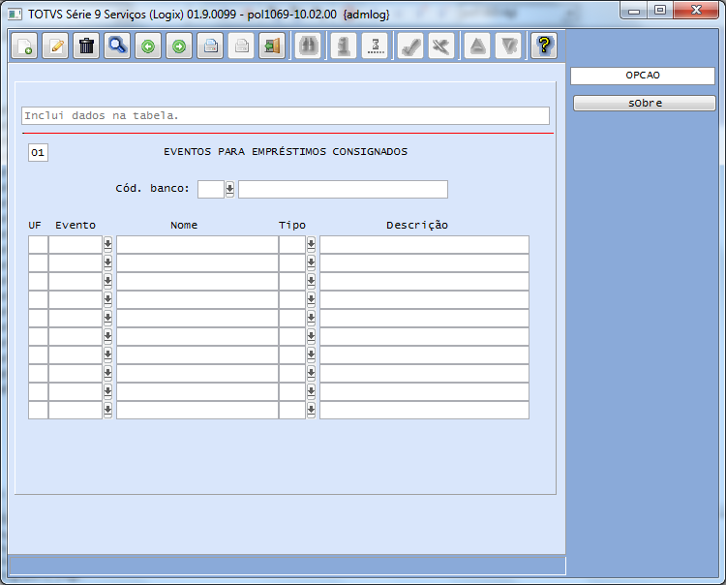
Campos da tela:
Cód. banco: código do banco, para o qual serão cadastrados os códigos de eventos. Deve ser informado nesse campo um código cadastrado pelo POL1068 (cadastro de bancos).
Ex.: 237
Campos da grade:
UF: informe nesse campo BR, se o evento for para o Brasil ou RJ, se o evento for para o Rio de Janeiro.
Evento: código do evento utilizado na folha.
Nome: nome do evento. Campo apenas informativo, exibido automaticamente pelo programa, após a digitação do código do evento.
Tipo: tipo do evento. Poderá ser 1, 2, 3 ou 4, conforme especificado acima.
Descrição: descrição do tipo de evento. Campo apenas informativo, exibido automaticamente pelo programa, após a digitação do tipo.

POL1079 – cadastro de tipos de acerto.
Objetivo: cadastrar os tipos de acertos que deverá ser feito, para cada divergência ocorrida durante o confronto entre os valores do banco e os valores descontados pela folha.
Após o confronto dos valores efetuado pelo POL1071, o usuário analisa as divergências registradas. Após essa análise, o usuário informa, através do POL1172, o tipo de acerto que será feito. O tipo de acerto deve ser previamente cadastrado pelo POL1079.
Tela principal:
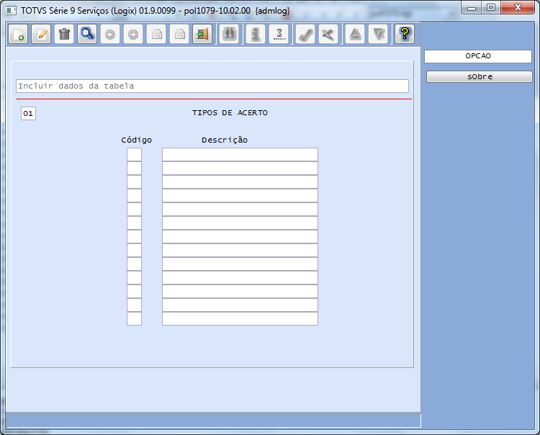
Campos da tela:
Código: código do tipo de acerto. Campo obrigatório e, para preenchê-lo, o usuário deverá utilizar apenas dígitos numéricos.
Ex.: 1
Descrição: descrição do tipo de acerto. Campo obrigatório e, para preenchê-lo, o usuário poderá utilizar qualquer tipo de caractere, até o limite de 30 dígitos.
Ex.: Descontar no próximo pagamento

POL1070 – cadastro de Lay-out
Objetivo: cadastrar o lay-out dos arquivos textos enviados pelos bancos.
Cada banco envia os dados dos empréstimos em um arquivo texto. Ocorre que o lay_out do arquivo texto é diferente de banco para banco. Então, o usuário deverá utilizar esse programa, para cadastrar a posição e o tamanho de cada informação contida no arquivo texto. Esse cadastro deve ser feito por uma pessoa que conhece bem o lay-out de cada banco, pois um cadastramento errado certamente trará conseqüências negativas na carga dos arquivos e confronto dos valores efetuados pelo POL1071.
Embora o posicionamento dos campos seja diferente de banco para banco, uma coisa todos tem em comum, ou seja, todos os arquivos contém um registro denominado header (cabeçalho) seguido de registros do tipo detalhes.
O registro header contém informações do banco, data do movimento, etc., enquanto que o registro de detalhe contem as informações do empréstimo de cada funcionário.
Tela principal:
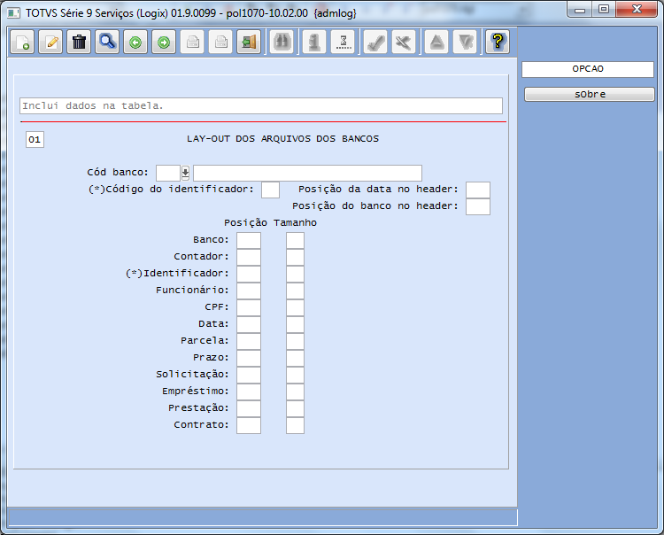
Campos da tela:
Cód. banco: código do banco, para o qual será cadastrado o lay-out. Deve ser informado nesse campo um código cadastrado pelo POL1068 (cadastro de bancos).
Ex.: 237
(*)Código do identificador: código que identifica os registros do tipo detalhes.
Ex.: H0
Posição da data no header: a data do movimento está contida no registro header do arquivo texto. Nesse campo, o usuário deverá informar em que posição do header a data se encontra.
Ex.: 146
Posição do banco no header: o código do banco está contido no registro header do arquivo texto. Nesse campo, o usuário deverá informar em que posição do header esse código se encontra.
Ex.: 1

Campos da grade:
Os campos da grade se referem à posição e tamanho de cada campo do registro detalhe.
Banco: posição e tamanho do código do banco.
Contador: posição e tamanho do contador de registro (um número seqüencial que é gerado pelo banco, para identificar cada registro detalhe do arquivo texto.
(*) Identificador: posição e tamanho do identificador de registro detalhe.
Funcionário: posição e tamanho do nome do funcionário.
CPF: posição e tamanho do CPF do funcionário.
Data: posição e tamanho da data de vencimento da parcela.
Parcela: posição e tamanho do número da parcela.
Prazo: posição e tamanho da quantidade de parcela que o funcionário pagará pelo empréstimo.
Solicitação: posição e tamanho da data de solicitação do empréstimo.
Empréstimo: posição e tamanho do valor do empréstimo.
Prestação: posição e tamanho do valor da parcela.
Contrato: posição e tamanho do número do contrato firmado entre o banco e o funcionário.

POL1072 – tratamento das divergências
Objetivo: consultar as divergências e informar o tipo de acerto para cada divergência gerada pelo POL1071, no momento do confronto.
Quando o POL1071 realiza o confronto entre o valor cobrado pelo banco e o valor descontado na folha, caso o valores não coincidem, o mesmo grava uma divergência com o tipo de acerto 5 (em dúvida).
Através do POL1072, o usuário deverá consultar as divergências e modificá-la informando o tipo correto de acerto, bem como a data prevista para o acerto.
Para realizar a consulta, o usuário deverá clicar no botão Consultar, ou pressionar a tecla C.
Tela principal:
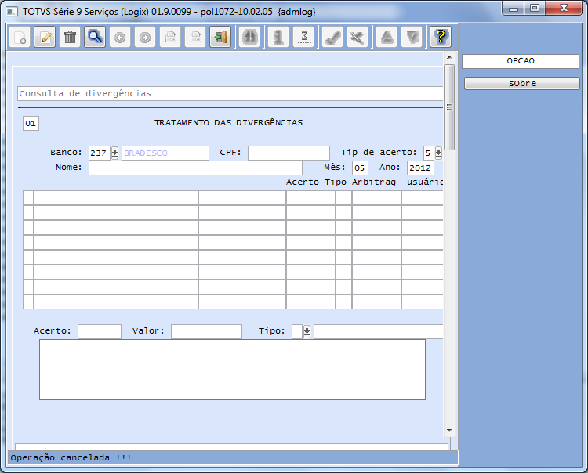
Campos da tela (parâmetros para a consulta)
Banco: código do banco, para o qual, se pretende consultar as divergências. Deverá ser informado nesse campo um código cadastrado no POL1068.
Ex.: 237
CPF: número do CPF do funcionário ou branco, se não quiser informá-lo.
Ex.: 816.026.503-49
Tipo de acerto: tipo de acerto que se pretende consultar. Deve ser informado nesse campo um dos tipos de acerto cadastrados pelo POL1079.
Ex.: 5 (em dúvida)
Nome: nome do funcionário para consulta. Pode-se informar nesse campo o nome completo do funcionário, apenas uma parte do nome ou deixar em branco, para que o sistema pesquise por qualquer nome.
Ex.: ADELMAR
Mês: mês do movimento. Informe nesse campo o mês do movimento de empréstimo enviado pelo banco.
Ex.: 05
Ano: ano do movimento. Informe nesse campo o ano do movimento de empréstimo enviado pelo banco.
Ex.: 2012
Após informar o ano, o programa pesquisará no banco de dados as divergências para os parâmetros informados e as exibirá na grade. Para posicionar o cursor na grade, o usuário deverá acionar o botão Modificar, clicando sobre o mesmo ou pressionando a tecla M. Isto feito, o programa posicionará o cursor na primeira linha da grade e exibirá no rodapé da tela os dados do acerto, os quais poderão ser modificados pelo usuário, bem como as mensagens de divergências.
Para navegar na grade, basta utilizar as setas de direção, ou clicar o mouse na linha desejada.
Para posicionar o cursor nos dados do acerto, basta pressionar <Enter>. O ato de modificar os campos referentes ao acerto será aqui designado como arbitragem.
Campos da grade:
Os campos da grade são apenas para visualização e não poderão ser modificados.
1ª) Coluna: coluna apenas para posicionamento do cursor. Essa coluna não contém informação.
2ª) Coluna: nome do funcionário.
3ª) Coluna: CPF do funcionário.
4ª) Coluna: Acerto – data prevista para o acerto.
5ª) Coluna: Tipo – tipo do acerto que será efetuado.
6ª) Coluna: Arbitragem – data que o usuário fez a arbitragem.

Campos do rodapé da tela, para informação do acerto:
Acerto: mês e ano que será feito o acerto.
Ex.: 06/2012
Valor: valor que deverá ser acertado (descontado, reembolsado, etc.).
Ex.: 123,50.
Tipo: código do tipo de acerto, cadastrado pelo POL1079.
Ex.: 2 (reembolsar)

Pol1074 – consulta por funcionário
Objetivo: consultar a situação atual dos contratos de empréstimo e efetuar modificações na empresa do funcionário e na data de liquidação do contrato.
Para efetuar uma consulta, o usuário deverá acionar o botão Consulta, clicando sobre o mesmo ou simplesmente pressionando a tecla C.

Tela principal:
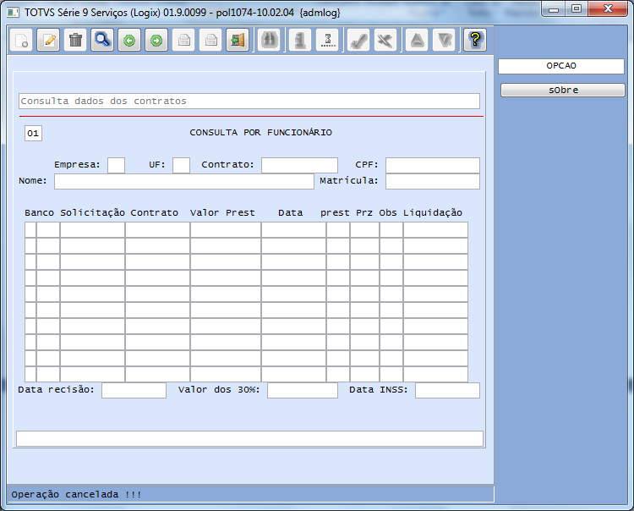
Campos do topo da tela:
Esses campos são parâmetros para pesquisa dos contratos. Se o usuário quiser consultar todos os contratos de todos os funcionários, então deixe todos esses campos em branco e confirme a consulta. O usuário também poderá informar apenas parte do conteúdo do campo, exceto o número do CPF que deverá ser informado por completo ou deixado em branco.
Empresa: código da empresa na qual o funcionário trabalha.
Ex.: 01
UF: unidade federativa da empresa que o funcionário trabalha.
Ex.: PR (Paraná)
Contrato: número do contrato de empréstimo firmado entre o funcionário e o banco.
Ex.: 716674624
CFP: número do CPF do funcionário.
Ex.: 910.744.287-49
Nome: nome do funcionário.
Ex.: SEVERINO
Matrícula: campo apenas informativo, não informado na consulta. Após a consulta, esse campo é preenchido automaticamente pelo sistema.
Campos da grade:
Esses campos são apenas para visualização. Portanto, o usuário não poderá modificá-los diretamente na grade. Para posicionar o cursor em uma linha da grade, o usuário deverá acionar o botão Modificar, clicando o mouse sobre o mesmo, ou pressionando a tecla M. Uma vez o cursor posicionado em uma linha da grade, o usuário poderá visualizar as divergências relacionadas ao contrato do funcionário (pressionando as teclas CTRL+D) ou editar o contrato (pressionando as teclas CTRL+E).
Banco: código do banco.
Solicitação: data da solicitação do empréstimo.
Contrato: número do contrato do funcionário.
Valor prest: valor da prestação (valor da parcela).
Data: data do vencimento da parcela.
Prest: número da parcela atual a ser paga.
Prz: quantidade de prestação (quantidade de parcelas).
Obs: indica se o contrato possui divergências ou não.
Liquidação: data da liquidação do contrato. Esse campo pode ser alterado, pressionando-se as teclas CTRL+E. Isso feito, a seguinte tela será exibida:
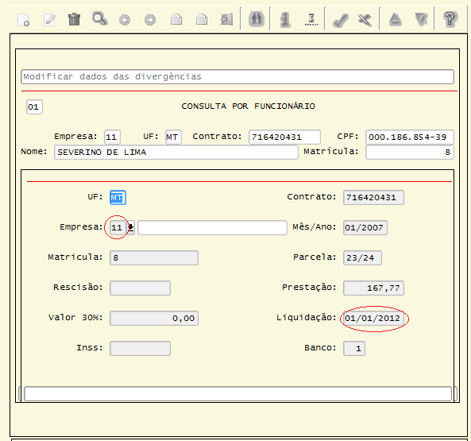
Os campos dessa tela são de caráter informativos e somente os campos Empresa (código da empresa) e Liquidação (data da liquidação) poderão ser modificados. Após efetuar as alterações, o usuário deverá pressionar Esc, para confirmar ou CTRL+C, para cancelar. Isso feito, o processo volta para a tela principal.
Campos do rodapé (tela principal):
Esses campos são apenas para visualização e, portanto, o usuário não poderá modificá-los.
Data rescisão: data da rescisão, caso o funcionário tenha sido demitido.
Valor dos 30%: valor dos 30% da rescisão que deverá ser repassado ao banco no lugar do valor da parcela, caso o funcionário tenha sido demitido.
Data INSS: data do afastamento, caso o funcionário tenha sido afastado por doença ou acidentes.

